宁夏考区2024年执业兽医资格

申请授予公告

根据《全国执业兽医资格考试委员会公告》（农医考公告第34号），现就宁夏考区2024年执业兽医资格考试成绩、合格分数线及执业兽医资格授予等事项公告如下：

一、成绩公布与查询

2024年全国执业兽医资格考试成绩于2024年10月9日公布。考生可在中国兽医网(http://www.cadc.net.cn)“全国执业兽医资格考试网上信息平台”查询成绩。

二、合格分数线

本年度一次性报考全部4门科目的，兽医全科类执业兽医师和执业助理兽医师合格分数线分别为230分和202分；水生动物类执业兽医师和执业助理兽医师合格分数线分别为228分和214分。

一次性报考全部4门科目而未达到上述合格分数线或报考部分科目的，60分为单科合格分数线，单科合格成绩3年内有效，有效期内4门科目全部合格视为考试通过，可申请执业兽医师（执业助理兽医师）资格。

三、资格申请时间

考试成绩达到2024年全国执业兽医资格考试合格分数线的宁夏考区考生和历年已通过全国执业兽医资格考试合格分数线并取得毕业证的全日制在校考生，应于2024年10月14日～28日期间，登录中国兽医网提交执业兽医资格申请。自治区农业农村厅将于2024年11月4日～8日在宁夏政务服务网和宁夏农业农村厅官网公示审核通过的考生名单。

四、资格证书颁发

1.按照《农业农村部办公厅关于推行执业兽医资格证书电子证照的通知》（农办牧〔2023〕13号）要求，我区已完成执业兽医资格证书电子化工作，将不再发放纸质证书，原纸质证书已全部实现电子化，丢失后不再进行补办，考生可根据需要自行下载电子证照，电子证照与纸质证书具备同等法律效力。

2.执业兽医资格取得时间以资格授予年度为准，发证日期仅代表制证时间。资格授予年度查询方式：中国兽医网（https://www.cadc.net.cn）--执业兽医专栏--执业兽医查询；或微信小程序“执业兽医资格证书在线验证”扫描证书二维码。

3.纸质证书发证日期在2021年之前的，其电子证照发证日期均为2021年，纸质证书发证日期在2021年（包括2021年）之后的，其电子证照发证日期为实际发证日期。参加2024年执业兽医资格考试的考生可于2024年11月18日后在“宁夏政务服务网”、“我的宁夏”政务APP查看执业兽医资格电子证并自行打印资格证书。

4.获证人员如因姓名或身份证号变更，需要变更证书信息的，请联系宁夏执业兽医资格考试考区办公室（咨询电话：0951-5169962）。

附件：宁夏回族自治区执业兽医电子证照下载指南

宁夏回族自治区农业农村厅

2024年10月8日

**附件**

**宁夏回族自治区执业兽医电子证照下载指南**

一、宁夏政务服务网下载方式

打开宁夏政务服务网，网址https://zwfw.nx.gov.cn/，登录后，点击“个人中心-我的证照-中华人民共和国执业兽医资格证书-查看详情”，鼠标右键可选择另存图片或直接打印。



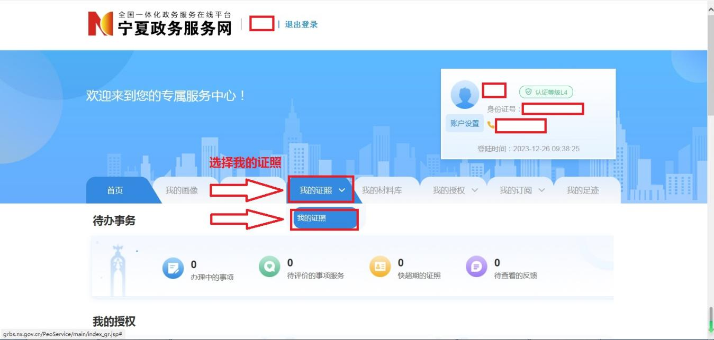



二、我的宁夏APP下载方式

打开我的宁夏APP，点击“我的-我的证件信息（更多）-自动查询，一键添加-中华人民共和国执业兽医资格证书”，可选择“预览证照”或“下载证照”，操作步骤依次如下图。

